BÀI KIỂM TRA

KẾT THÚC HỌC PHẦN THỰC HÀNH

**Câu 1:** Thực hiện project CodeGen với file Codegen7.kpl đính kèm. Khi in kết quả cần in ở hai dòng đầu tiên mã sinh viên và họ tên của bạn, tên của file KPL. Chú ý để hình ảnh có thông tin của máy mà bạn thực hiện chương trình như trong hình dưới đây:

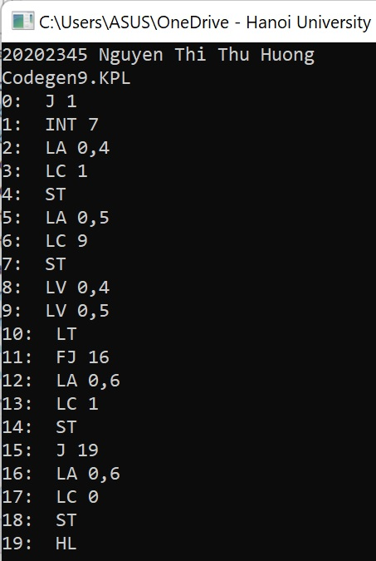

**Câu 2:** Thực hiện bộ TypeChecking với file semantics7.kpl theo yêu cầu được ghi trong phần chú thích ở đầu file.

**Câu 3:** Có thay đổi trong luật cú pháp trong KPL như sau:

Loại bỏ tất cả các luật với <Block2>, <Block3>. Thay đổi luật với <Block> như sau:

<Block> ::= <Declarations> <Block4>

<Declarations> ::= <ConstDecls> <Declarations> | <TypeDecls> <Declarations> | <VarDecls> <Declarations> | ε

<Constdecls> ::= KW_CONST <ConstDecl> <ConstDecls2>

<ConstDecls2> ::= <ConstDecl> <ConstDecls2>

<ConstDecls2> ::= ε

<TypeDecls> ::= KW_TYPE <TypeDecl> <TypeDecls2>

<TypeDecls2> ::= <TypeDecl> <TypeDecls2>

<TypeDecls2> ::= ε

<VarDecls> ::= KW_VAR <VarDecl> <VarDeclrs2>

<VarDecls2> ::= <VarDecl> <VarDecls>

<VarDecls2> ::= ε

Hãy thay đổi code của bộ parser để thực hiện sự thay đổi này. Với các hàm cho <ConstDecls2>, <TypeDecls2>, <VarDecls2> chỉ cần viết một chu trình với while, không cần kiểm soát tập FOLLOW.

Thực hiện bộ parser với ví dụ parser7.kpl đính kèm và in kết quả vào bài làm.

Copy nội dung những thay đổi vào bài làm. Ghi chú rõ là thay đổi ở hàm nào, bổ sung hàm nào.